Отчет по антикоррупционному просвещению работников МАУДО ЦДТ пгт. Верхние Серги за 2024 год

Номер строки | Наименование мероприятия | Информация о реализации мероприятия
1 | 2 | 3
1. | Проведение с работниками лекции по вопросам уплаты налогов физическими лицами, а также разъяснительной работы от ответственности за неуплату налогов. | Проведено общее собрание сотрудников. С темой по уплате налогов выступил главный бухгалтер учреждения.
2. | Обсуждение обзоров судебной практики по вопросам противодействия коррупции с использованием обзоров судебных решений, подготовленных и размещенных на сайте Совета при Губернаторе Свердловской области по противодействию коррупции. | Проведено общее собрание сотрудников. Рассмотрены вопросы по противодействия коррупции с использованием обзоров судебных решений. Выступил заместитель директора по АХЧ (с юридическим образованием бывший сотрудник майор полиции).
3. | Проведение разъяснительной работы с лицами, участвующими в осуществлении закупок по вопросам:  - обязанности незамедлительно уведомлять работодателя о склонении к совершению коррупционного правонарушения;  - обязанности принимать меры по предотвращению и урегулированию конфликта интересов, о порядке урегулирования конфликта интересов или возможности возникновения конфликта интересов, в том числе уведомления работодателя о возникновении личной заинтересованности при использовании должностных обязанностей, которая приводит или может привести к конфликту интересов при осуществлении закупок;  - рассмотрения типовых ситуаций, содержащих факты наличия личной заинтересованности. | Проведено оперативное совещание с частью работников Центра участвующими в осуществлении закупок. Рассмотрены ряд вопросов, согласно плана работы.
4. | Обучение работников учреждения работе с информацией, размещенной на официальном сайте учреждения в разделе «Противодействие коррупции». Изучение комплекса рекомендаций о типичных случаях неправомерного поведения лиц, занимающих государственные должности в отношениях с гражданами и организациями, о способах защиты граждан и организаций от такого поведения разработанных и размещенных на официальном сайт | Министерства социальной политики Свердловской области.  Сайт периодически заполняется. Все работники осведомлены с работой сайта.
5. | Размещение в местах, где на регулярной основе осуществляется прием граждан, информации о недопустимости коррупционного поведения, в том числе подарков, дачи взяток, подкупа и иных форм проявления коррупции. | На педсоветах в течении года были проведены разъяснительные беседы о недопустимости коррупционного поведения, в том числе подарков, дачи взяток, подкупа и иных форм проявления коррупции.

 | 6. | Своевременное информирование посредством размещения информации на сайте Центра, выпусков печатной продукции (буклетов, брошюр-памяток и т.п.) о проводимых мероприятиях по противодействию коррупции. | Сайт периодически заполняется.
 | 7. | Размещение на информационных стендах контактных данных лиц, ответственных за организацию работы по противодействию коррупции и номеров «телефонов доверия», «горячих линий» для сообщения о фактах коррупции. | Оформлены стенды, размещены на первом этаже учреждения
 | 8. | Организация личного приема граждан директором учреждения | Ежедневно пн.-пт. с 09.00-16.00 перерыв 12.00-13.00
 | 9. | Организация работы по принятию решения о распределении средств стимулирующей части фонда оплаты труда | Комиссией рассматривается 20 числа каждого месяца
 | 10. | Организация и проведение мероприятий, приуроченных Международному дню борьбы с коррупцией 9 декабря:  - выставка плакатов на антикоррупционные темы  - прием граждан с целью консультирования по вопросам коррупции | Участвовали в районном конкурсе «Вместе против коррупции!»

Директор 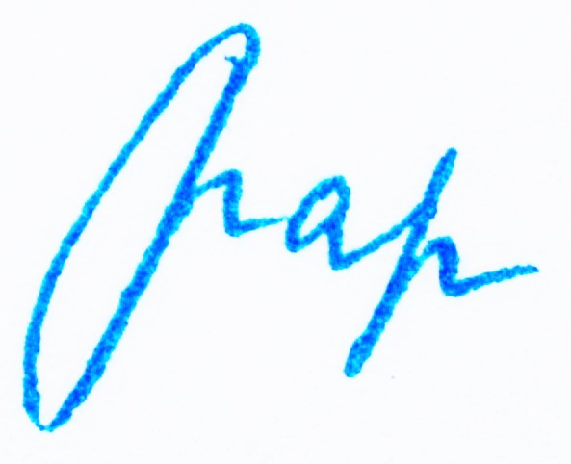 Е.В. Каргапольцева

